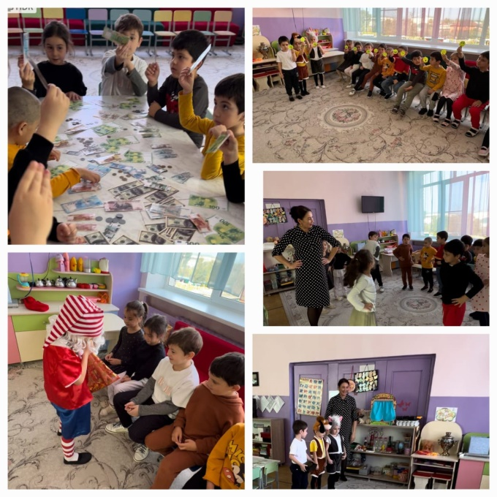
КВЕСТ-ИГРА «ПУТЕШЕСТВИЕ ПО ОСТРОВАМ»
28.10.2024 года в подготовительной группе «Красная Шапочка» МБДОУ «Детский сад «Светлячок» а. Адыге-Хабль» прошло открытое занятие в рамках методической недели по финансовой грамотности.
Цель занятия: формирование основ финансовой грамотности у детей дошкольного возраста, создание необходимой мотивации для повышения экономического патриотизма
Задачи:
Образовательные
- закрепить с детьми понятие "деньги";
- дать понятие "купюра", "монета";
- познакомить с деньгами своей страны и деньгами других стран;
- расширить представления о труде взрослых, его необходимости и общественной значимости, а также орудиях труда и инструментах, используемых представителями разных профессий.
Воспитательные:
- воспитывать уважение к людям разных профессий и бережное отношение к результатам труда;
- воспитывать у детей умение договариваться, работать в команде.
Развивающие:
- развивать активную и пассивную речь, пополнять словарный запас экономическими терминами (деньги, купюры, монеты, валюта);
- развивать логическое мышление, умение делать несложные выводы, руководствуясь собственным опытом;
- развивать память, внимание, слуховое и зрительное восприятие;
- развивать у детей умение подмечать в сказках простейшие экономические явления.
Педагог с детьми отправились в путешествие по островам:
1 остров "Деньги" - с детьми закрепили понятие "деньги"; педагог объяснила такие понятия, как: "купюра", "монета"; познакомила с деньгами своей страны и деньгами других стран.
2 остров "Профессии" - поговорили о профессиях, труде взрослых, зачем взрослые ходят на работу, а также орудиях труда и инструментах, используемых представителями разных профессий.
3 остров "Разминка" - дети выполняли упражнения.
4 остров "Сказочный" - отвечали на вопросы педагога по сказкам, связанные с денежными знаками, например: Какой сказочный герой положил деньги ямку? (Буратино).
5 остров "Что можно и что нельзя купить за деньги"- дети определяли, что можно купить в магазине или на рынке, а что купить нельзя. Такие вещи, как дружба, здоровье, счастье не продаются в магазине.
6 остров - "Остров сокровищ", на этом острове нашли сундук с угощением.
Путешествие прошло успешно! Наши дети узнали, как правильно пользоваться денежными средствами, о роли денег в частной, семейной, общественной жизни, были сформированы полезные финансовые привычки.
https://vk.com/wall-208230978_1206

